МУНИЦИПАЛЬНОЕ БЮДЖЕТНОЕ ОБЩЕОБРАЗОВАТЕЛЬНОЕ УЧРЕЖДЕНИЕ

« ВЕРХ- СУЕТСКАЯ СРЕДНЯЯ ОБЩЕОБРАЗОВАТЕЛЬНАЯ ШКОЛА»

**ПРИКАЗ**

31января2023г. № 10\2 с.Верх-Суетка О введении федеральных

основных образовательных программ начального общего, основного общего и среднего общего образования

С целью организованного введения в общеобразовательной организации МБОУ «Врх-Суетская СШ» федеральных основных образовательных программ начального общего,основного общего и среднего общего образования (далее - ФООП НОО, ООО и СОО),утвержденных приказами Министерства просвещения Российской Федерации от 16.11.2022 № 992, № 993, от 23.11.2022 № 1014 соответственно, приказа отдела по образованию, спорту и делам молодежи муниципального округа Суетский район Алтайского краяот 28.01.2023 г № 4\1 приказываю:

1. Утвердить:

план-график мероприятий (дорожную карту)введения ФООПНОО,ООО и СОО в МБОУ Верх-Суетская ОШ» (приложение1);

1. Создать рабочую группу по введению ФООПНОО, ООО и СОО в МБОУ «Верх-Суетская СОШ»(приложение2).
2. Контроль исполнения настоящего приказа оставляю за собой.

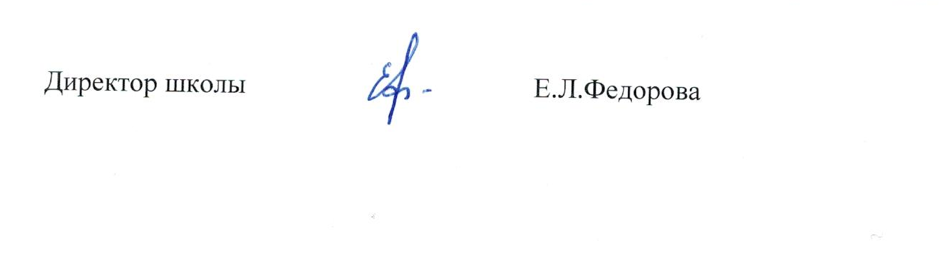

ПРИЛОЖЕНИЕ 1

К приказу МБОУ «Верх-Суетская СОШ»

от31.01.2023г.№10\2

План-график мероприятий (дорожная карта) введения федеральных основных образовательных программ начального общего, основногообщего и среднего общего образования в МБОУ «Вех-Суетская СОШ»

|  |  |  |  |  |
| --- | --- | --- | --- | --- |
|  | | | | |
| №  п/  п | Мероприятие | Дата прове-дения | Ответственные | Планируемый результат |
| 1 | Организационно  -управленческое обеспечение |  |  |  |
|  | Создание | декабрь | ФедороваЕ.Л. | Создана рабочая |
|  | рабочей группы | 2022г |  | группа, |
| 1.1 | по обеспечению введения федеральнх |  |  | Координирующая вопросы |
|  |  |  |  | Введения ФООП |
|  | основных об- |  |  | НОО,ООО,СОО |
|  | разовательных |  |  |  |
|  | программ |  |  |  |
|  | начального об- |  |  |  |
|  | щего,основного |  |  |  |
|  | общего и |  |  |  |
|  | среднего общего |  |  |  |
|  | образования |  |  |  |
|  | (далее-ФООП |  |  |  |
|  | НОО, ООО, |  |  |  |
|  | СОО) |  |  |  |
|  |  |  |  |  |
|  |  |  |  |  |
|  |  |  |  |  |

|  |  |  |  |  |
| --- | --- | --- | --- | --- |
|  | Школьного этапа |  |  |  |
| 1.2 | Разработка муниципального  плана повведению ФООПНОО,ООО,СОО | январь2023г | Федорова Е.Л. | Разработаны му-ниципальные  планы по введению ФООПНОО,ООО,СОО |
| 1.3 | Разработка  планов по введению ФООПНОО,ООО,СОО | январь  2023г. | Федорова Е.Л. | разработаны  планы по введению ФООПНОО,ООО,СОО  в каждой образовательной  организации |
| 1.4 | Актуализация  сведений об ответственных в МОУза  введение ФООПНОО,ООО,СОО | январь  2023 | Василенко С.П., заместитель директора по УВР | актуализирована  база данных поспециалистам МОУО,ответственным за введение ФООП |
| 1.5 | Размещение  Утвержденных основных образовательных программ НОО,ООО и СОО на сайтах образо  вательных организаций | НОО –непозднее  01.04.2023  ОООи  СОО-не  позднее  15.06.2023 | Василенко С.П., заместитель директора по УВР | Обеспечено озна-  комление родителей с ФООПНОО,ООО,СОО  при зачислении ребенка на обучение |
| 1.6 | Проведение  совещаний с | 21.03.2023 | Федорова Е.Л. | синхронизированы  действия по |

|  |  |  |  |  |
| --- | --- | --- | --- | --- |
|  | | | | |
|  | учителями ОО | 24.09.2023 |  | введению ФООП  НОО,ООО,СОО  На школьном  уровне |
| 1.7 | Проведение  Мониторинга готовности образовательного учреждения  Введению ФООП НОО,ООО,СОО | апрель2023  август2023 | Василенко С.П., заместитель директора по УВР | установлен уро-  вень готовности образовательных организаций к  введению ФООПНОО,ООО,СОО,  выявлены образовательные организации,требующие  адресной помощи |
| 1.8 | Оснащение ОО предметными  классамии  другим учебным оборудованием | в течениегода | Федорова Е.Л | материально-техническая база  образовательных организаций приведена в соответствие  требованиямФООП |
| 1.9 | Пополнение  Библиотечного фонда школы учебно-  методическими материалами, вт.ч. в электронной форме,в соответствии с  ФООП | 2023-2024 | Захарова С.П. | Фонд учебников  и учебных пособий  приведен в соответствие с ФООП |
| 2. | Методическое  сопровождение |  |  |  |
| 2.1 | Участие в  муниципальных | по отдельному плану | Федорова Е.Л. | синхронизированы  действия по |

|  |  |  |  |  |
| --- | --- | --- | --- | --- |
|  | просветительски  х мероприятиях по введению ФООПНОО,  ООО,СОО |  |  | Введению ФООП  НОО,ООО,СОО  На всех уровнях |
| 2.2 | Подготовка  Рекомендаций для педагогиче-  ских работников по приведению рабочих программ по учебным  предметам в соответствии требованиям  ФООПНОО,ООО,СОО | февраль2023г. | Василенко С.П., заместитель директора по УВР | выработан  единый подход к разработке  рабочих программ ФООПНОО,ООО,СОО |
|  | 3.  Информационно  -  разъяснительнаяработа |  |  |  |
| 3.1 | Размещение информации  о введении с  1.09.2023 ФООПНОО,ООО,  СОО насайтах МОУО, сайтах образовательной  организации | январь2023г. | Федорова Е.Л. |  |
| 3.2 | Размещение информации о введении с1.09.2023 ФООПНОО,ООО,СООв СМИ | январь - ав-густ2023 | Федорова Е.Л. | общественность  получила информацию о подготовке  образовательных организаций к введению ФООП  НОО,ООО,СОО |

ПРИЛОЖЕНИЕ2

К приказу МБОУ «Верх-Суетская СОШ»

от31.01.2023г.№10\2

Состав

Рабочей группы по введению федеральных основных

образовательных программ начального общего,основного общего и среднего общегообразования вМБОУ «Вер-Суетская СОШ»

|  |  |  |  |
| --- | --- | --- | --- |
| 1. | Федорова Елена Леонидовна | - | директор школы |
| 2. | Василенко Светлана Петровна | - | заместитель директора по УВР |
| 3. | Доскач Лидия Анатольевна | - | заместитель директора по ВР |
| 4. | Пискунова Татьяна Владимировна | - | руководитель МО, начальных классов |
| 5. | Грекова Татьяна Александровна | - | руководитель МО |
| 6. | Игнатенко Лариса Николаевна | - | руководитель МО |
| 7. | Жупикова Надежда Владимировна | - | руководитель МО |
| 8 | Захарова Лидия Сергеевна | - | руководитель МО |
| 9 | Гончарова Дарья Сергеевна | - | учитель информатики |